今日动态
3.1 星期三 晴
班级人数：25人 今日实到：21人。
姓名 | 情绪  （良好★、一般●） | 区域活动  （主动“√”，不主动“✕”） | 进餐  （全部★、没吃完●） | 午睡  （睡着★、没睡●）
杨子宸 | ★ | √ | ★ | ★
黄英豪 | 请假 | 请假 | 请假 | 请假
薛远憬 | ★ | √ | ★ | ★
蔡承轩 | 请假 | 请假 | 请假 | 请假
梅语辰 | ★ | √ | ★ | ★
于一鸣 | ★ | √ | ★ | ★
姜怀逸 | ★ | √ | ★ | ★
姜怀兴 | ★ | √ | ★ | ●
肖铭轩 | ★ | ✕ | ★ | ★
周成旭 | ★ | √ | ★ | ★
顾书言 | ★ | √ | ★ | ★
许烁 | ★ | √ | ★ | ★
张嘉辰 | 请假 | 请假 | 请假 | 请假
史芯宁 | ★ | √ | ★ | ★
高语晴 | ★ | √ | ★ | ★
吕卓彤 | ★ | √ | ★ | ★
刘若熙 | ★ | √ | ★ | ★
丁趙妍 | ★ | ✕ | ★ | ★
朱宸钰 | ★ | √ | ★ | ★
龚昕苒 | ★ | √ | ★ | ★
李诗雨 | 请假 | 请假 | 请假 | 请假
杨静宸 | ★ | √ | ★ | ★
赵静姝 | ★ | √ | ★ | ★
唐文津 | ★ | √ | ★ | ★
雷嘉怡 | ★ | √ | ★ | ★
一日生活活动篇 
今日午餐食谱：扬州炒饭、排骨萝卜汤
户外活动篇
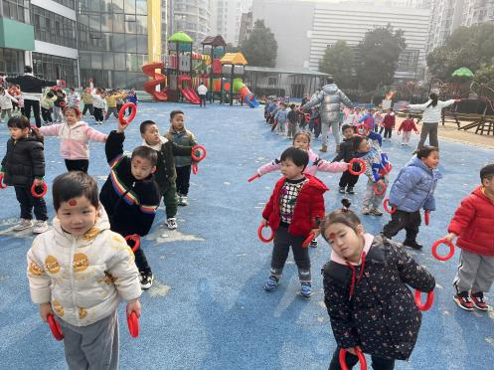
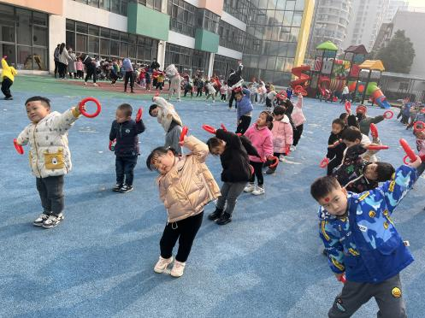
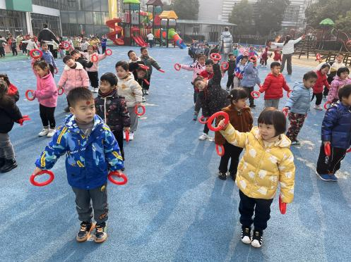
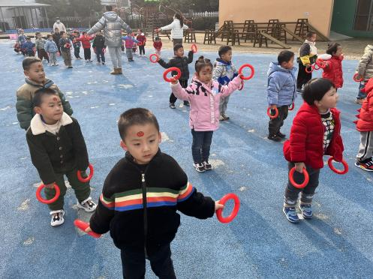
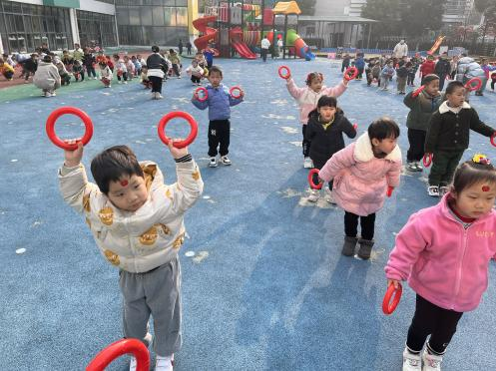
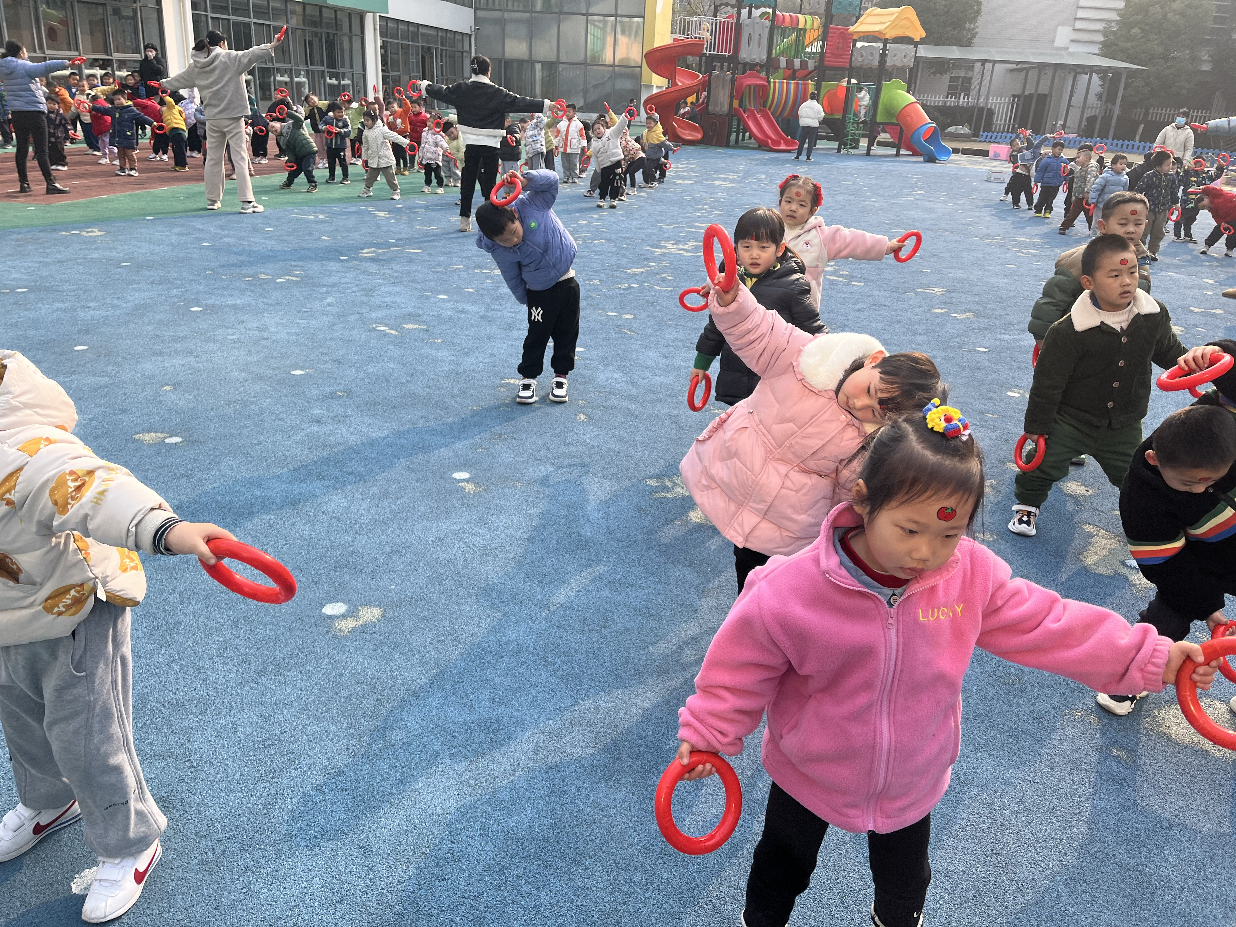

今天天气晴朗，我们准点下来户外做了早操。
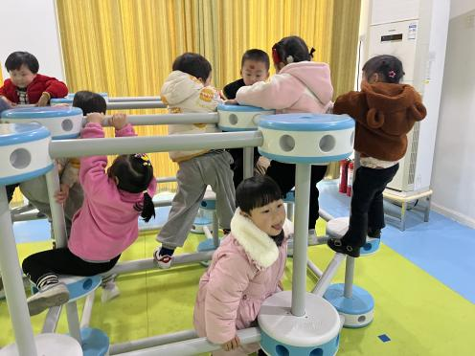
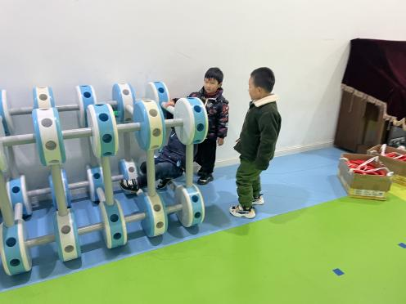
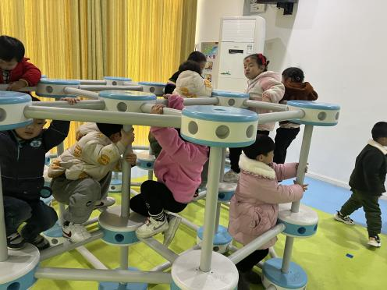
然后，我们一起玩了大型亿童攀爬玩具。

集体活动篇
1.社会活动：我是妈妈的小帮手
今天上午，我们进行了社会活动：我是妈妈的小帮手。这是一节社会活动。妈妈，是孩子最依赖、最亲近的人，同时“妈妈”在生活中也扮演着其他的角色，每天既要工作又要操持家务，还要对家人悉心呵护，很辛苦。
本次活动在引导孩子了解妈妈如何辛苦的基础上进行角色扮演，引导孩子学会关爱妈妈，并为妈妈做力所能及的小事，减轻妈妈的负担，从而体会到自己是妈妈的好帮手。
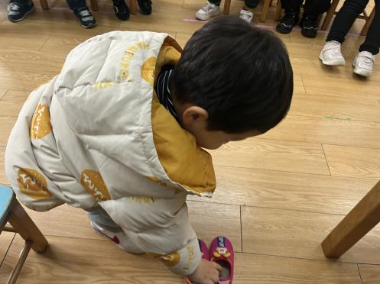
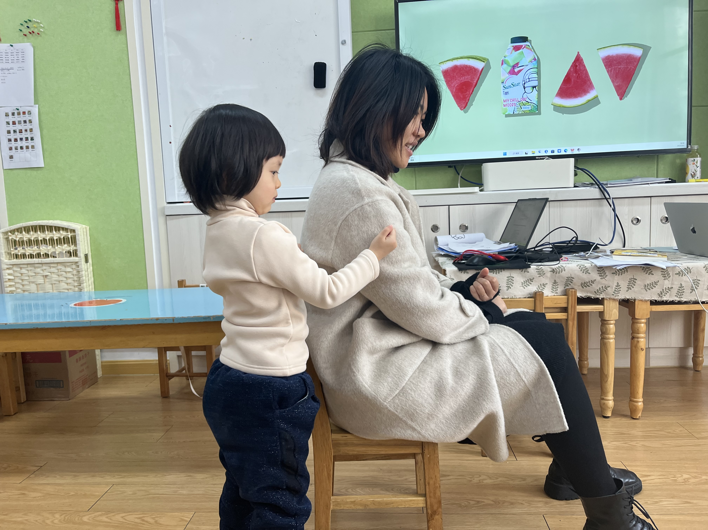
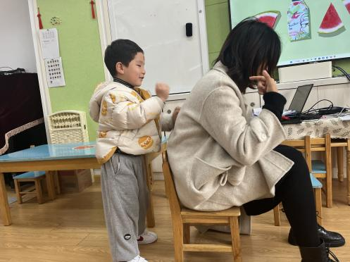
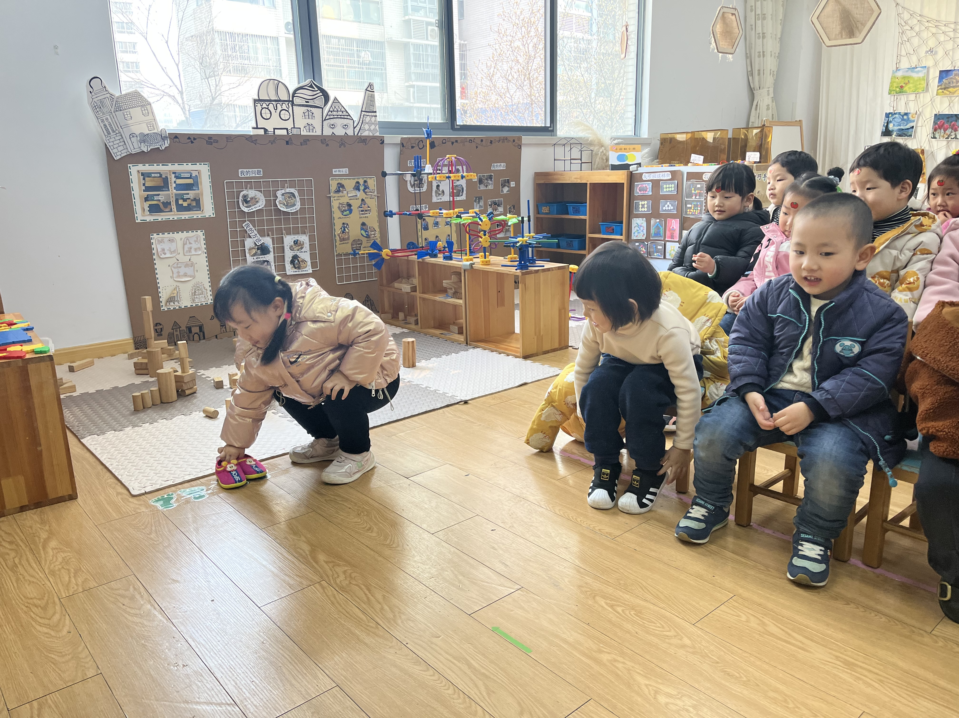
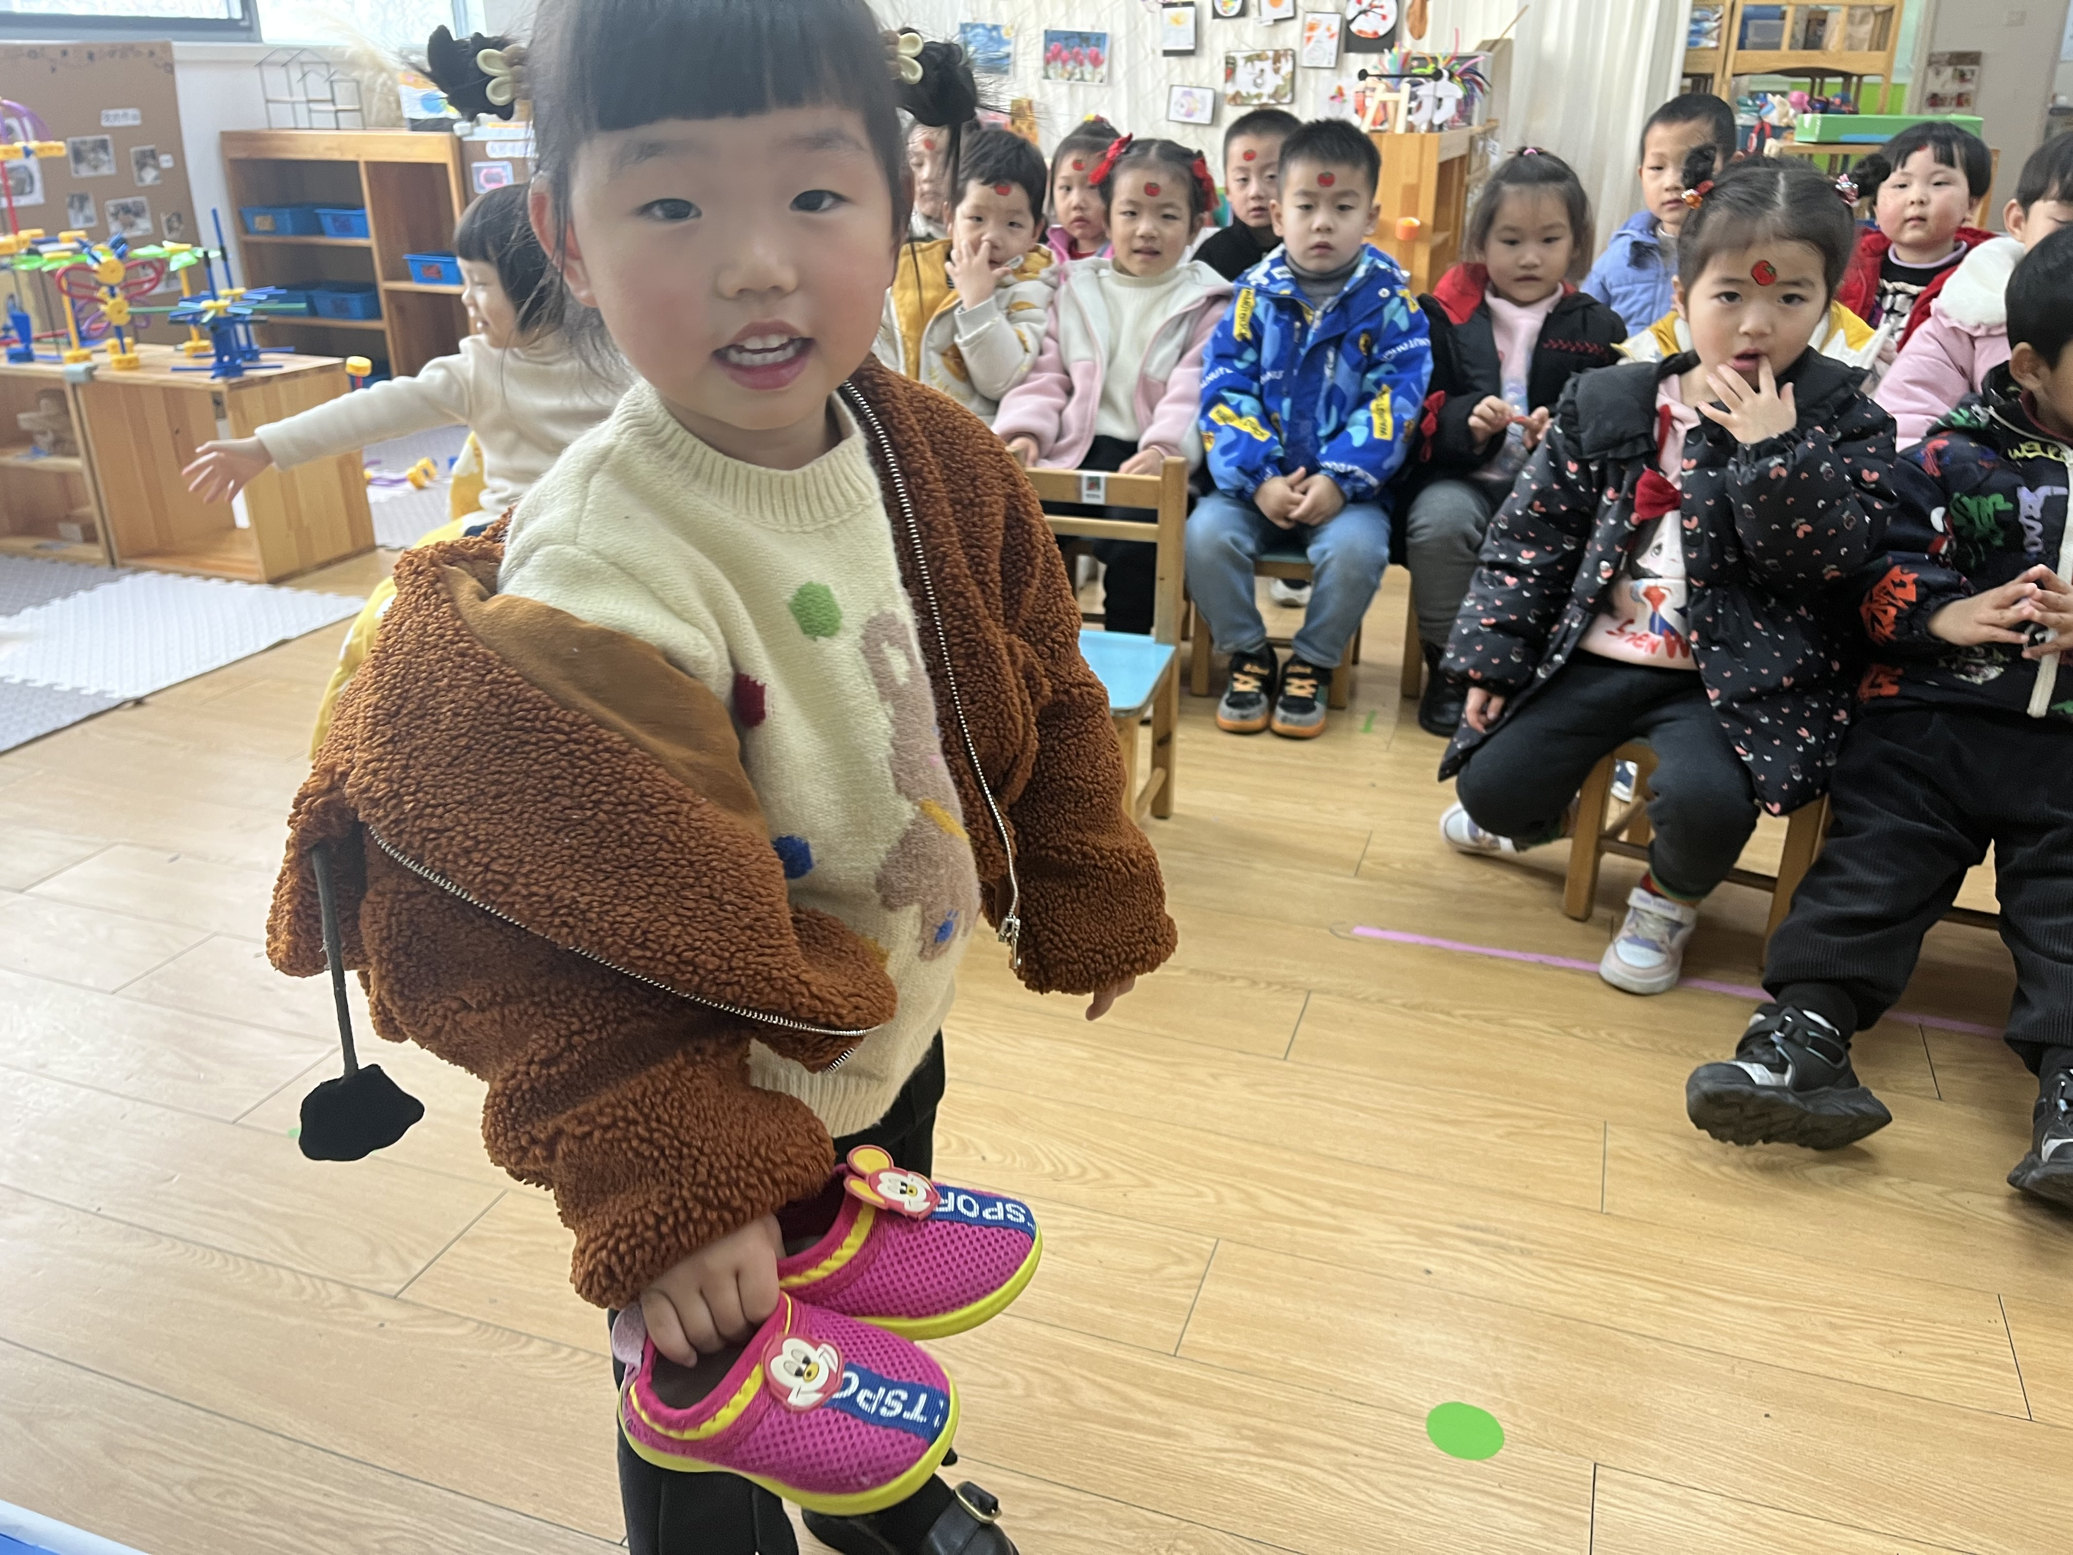
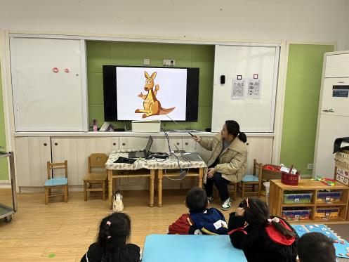
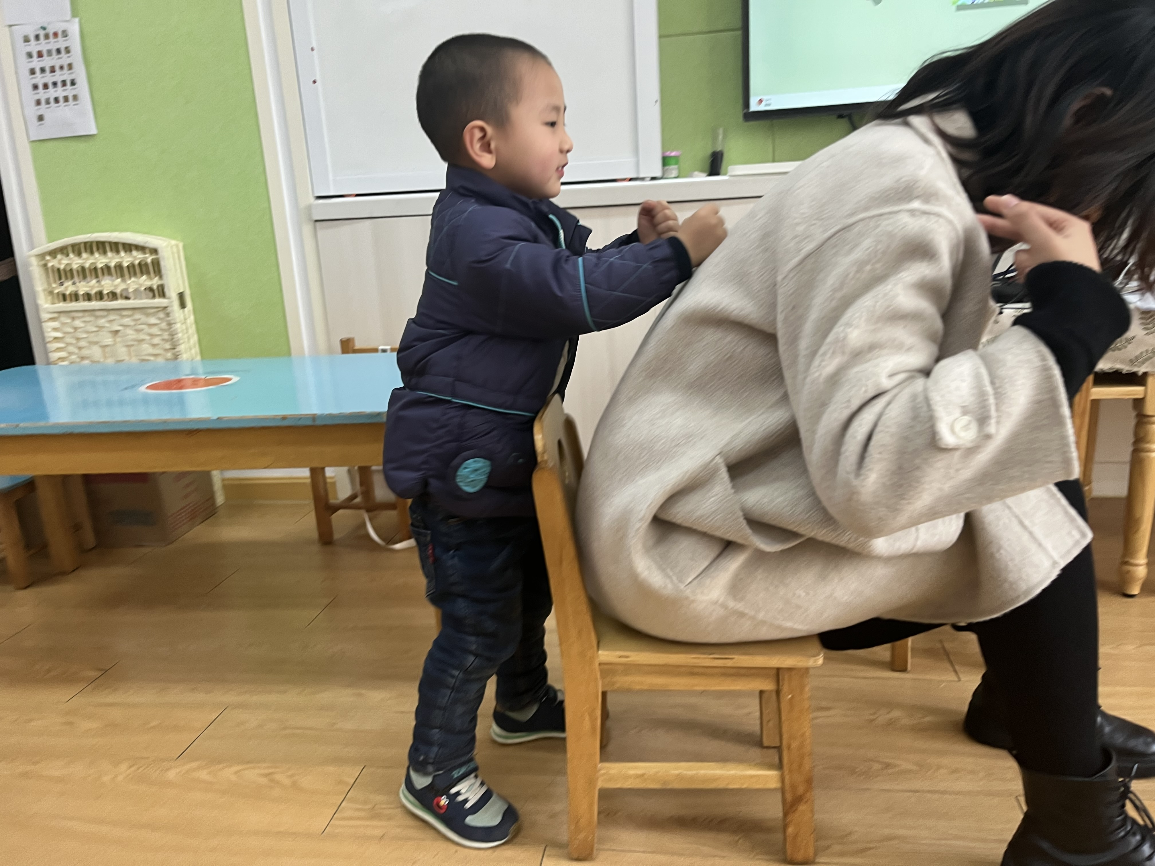
活动中，能在了解妈妈如何辛苦的基础上积极进行角色扮演为妈妈做些力所能及的小事，成为妈妈的小帮手的小朋友有：高语晴、刘若熙、雷嘉怡、史芯宁、赵静姝、朱宸钰、梅语辰、丁趙妍、杨静宸。
家长朋友们可以“懒”一点，创造出一些小机会让孩子锻炼一下哦！如：宝宝帮我捶一下背~宝宝帮我拿双拖鞋~宝宝帮我叠一下衣服~宝宝帮我倒杯水~
- 美术：郁金香
今天下午，我们还学习为郁金香涂上了好看的颜色。
更多作品照片在群相册哦。
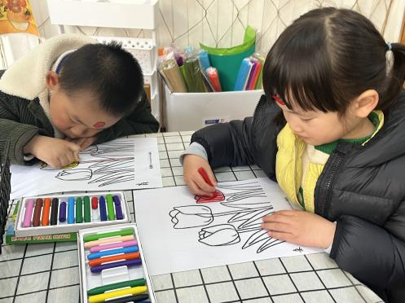
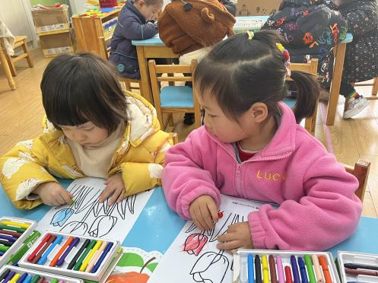
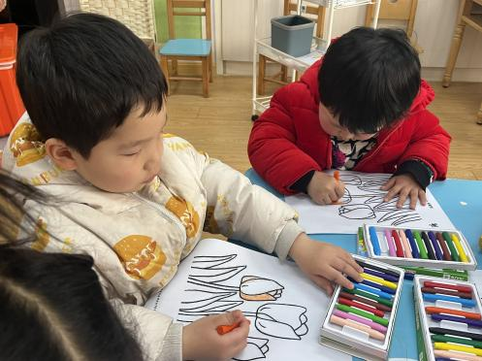
家园配合
各位家长好！
最近是各种传染病发病的高峰期，请大家注意幼儿的个人卫生并少去人群聚集的地方，以防被传染。为了班级所有的小朋友们的健康着想，若幼儿在家一旦出现有发热，呕吐等相关症状请在家休息哦。谢谢配合！

执笔人：王婳

